

Encerrar Registro de Atendimento
Esta opção do sistema permite o encerramento de um Registro Atendimento. Sempre é acionada a partir de outras funcionalidades do sistema como, por exemplo, Consultar Registro de Atendimento; e recebe como parâmetro o Registro Atendimento, que será encerrado:

Observação
Informamos que os dados exibidos na tela e no relatório a seguir são fictícios, e não retratam informações de clientes.
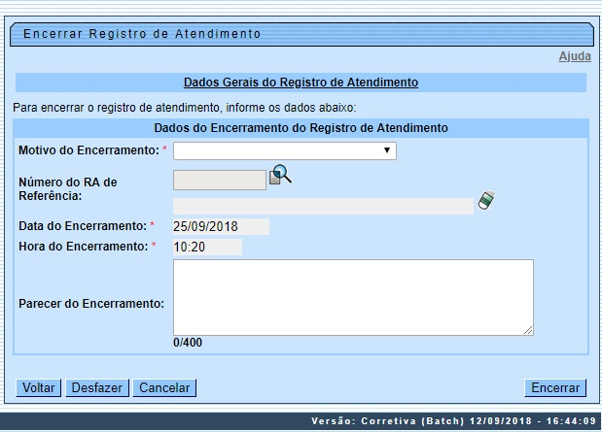
Acima, o sistema apresenta um link, denominado Dados Gerais do Registro de Atendimento que, ao ser clicado, expande a tela, apresentando os dados do Registro Atendimento que será encerrado:
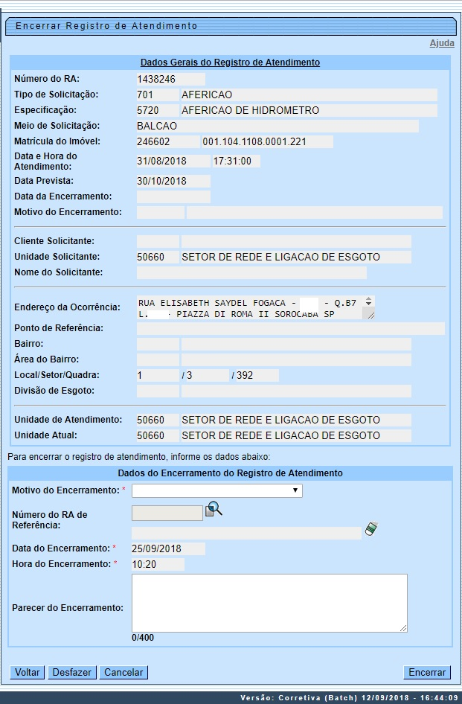
Ao clicar, novamente, no link, o sistema omite a consulta aos dados do Registro Atendimento, e assim sucessivamente.
Informe os dados do Encerramento e clique no botão para solicitar ao sistema a efetivação do encerramento do Registro Atendimento.

Validações
O sistema efetua validações em três momentos:
- Antes de solicitar os dados para encerramento do Registro de Atendimento:
  - O Registro Atendimento não pode estar Encerrado;
  - Não pode existir Ordem de Serviço não encerrada e programada para o Registro Atendimento;
  - A Unidade de Lotação do usuário conectado ao sistema deve obedecer uma das condições abaixo:
    - Ser igual a Unidade Atual do Registro Atendimento;
    - Corresponder a um dos dois níveis de Unidade Superior da Unidade Atual do Registro Atendimento;
    - Corresponder à Unidade Central de Atendimento a Cliente;
    - Ser autorizada a operar com Tarifa Social; e o Tipo da Solicitação do Registro Atendimento seja referente a Tarifa Social;
- Durante o preenchimento dos campos:
  - Veja no item Preenchimento dos Campos;
  - Após acionar o botão \;
    - Verificar se os campos obrigatórios foram preenchidos.

Ajustes na funcionalidade Encerrar Registro de Atendimento
Criado o Meio de Solicitação o tipo CELULAR. Quando do encerramento da RA e o atendimento com sucesso da requisição, caso o Meio de Solicitação seja CELULAR, é enviado para o celular do reclamante uma mensagem informando que a solicitação foi atendida.
Caso o e-mail do reclamante tenha sido informado na abertura da RA, é enviada uma avaliação do atendimento para o e-mail informado e, na mensagem enviada para o celular, é acrescentado que foi encaminhada uma avaliação do atendimento para o citado e-mail.

Preenchimento dos campos
Botão | Descrição da Funcionalidade
Motivo do Encerramento
  Campo obrigatório. Selecione na lista apresentada ao lado do campo, o motivo do encerramento do Registro Atendimento.
  Regra associada: Caso o Motivo do Encerramento selecionado seja relativo à Duplicidade, o sistema habilita o campo Número do RA de Referência para que você informe o Registro Atendimento de referência.
  Caso contrário, o campo Número do RA de Referência fica desabilitado.
  Caso o Motivo do Encerramento não seja correspondente à execução, o sistema encerra as ordens de serviço em aberto para o registro de atendimento, passando as ordens de serviço em aberto para o registro de atendimento, o registro de atendimento que está sendo encerrado e o motivo de encerramento selecionado.
Número do RA de Referência
  Regra associada: Campo habilitado caso o Motivo do Encerramento seja relativo à Duplicidade. Neste caso, é obrigatório informá-lo. Para isso, informe o número do Registro Atendimento de referência e tecle Enter, ou clique no botão , que fica ao lado do campo, para ativar a opção de Pesquisar Registro de Atendimento cadastrados.
  Após a informação do número do Registro Atendimento, ou da seleção do Registro Atendimento na tela de pesquisa, o sistema apresenta a Especificação do Registro Atendimento no campo correspondente.
  O Registro Atendimento de referência não pode estar na situação de Encerrado e deve ser diferente do Registro Atendimento que está sendo encerrado.
  Para limpar o campo, clique no botão ao lado do campo em exibição.
Data do Encerramento
  Campo obrigatório. Regra associada: Campo já preenchido com a data corrente, podendo ser modificado, caso a sua Unidade de Lotação corresponda à Unidade Central de Atendimento ao Cliente. Caso contrário, não pode ser modificado.
  Caso o campo esteja habilitado para modificação, então:
  A data informada deve ser uma inferior, ou igual à data corrente, e posterior, ou igual à Data de Atendimento;
  Caso existam Ordens de Serviço já encerradas para o Registro Atendimento, então a Data de Encerramento deve ser posterior, ou igual, à maior data de encerramento das Ordens de Serviço.
  Ao digitar a data, você não precisa preocupar-se com as barra de separação, pois o sistema as coloca automaticamente.
  A data deve ser informada no formato: DD/MM/AAAA, onde DD corresponde ao dia, MM corresponde ao mês e AAAA, ao ano.
  O dia e o mês devem ser informados, obrigatoriamente, com dois dígitos e o ano com quatro.
  Caso deseje pesquisar a data num calendário, clique no botão , que fica ao lado do campo; e selecione a data a partir do calendário. Clique em Pesquisar Data - Calendário para obter informações mais detalhadas.
Hora do Encerramento
  Campo obrigatório. Regra associada: Campo já preenchido com a hora corrente, podendo ser modificado, caso a sua Unidade de Lotação corresponda à Unidade Central de Atendimento ao Cliente. Caso contrário, não pode ser modificado.
  Caso o campo esteja habilitado para modificação, então:
  A hora informada deve ser posterior à hora do atendimento, caso a Data do Encerramento seja igual à Data de Atendimento.
  Caso existam Ordens de Serviço já encerradas para o Registro Atendimento, e a Data de Encerramento seja igual a maior Data de Encerramento das Ordens de Serviço, então a Hora do Encerramento deve ser posterior à hora da Ordem de Serviço com a maior Data de Encerramento.
  Ao digitar a hora, você não precisa preocupar-se com o ponto de separação, pois o sistema o coloca automaticamente.
  A hora deve ser informada no formato: HH:MM, onde HH corresponde à hora, e MM corresponde aos minutos.
  A hora e os minutos deverão ser informados, obrigatoriamente, com dois dígitos.
Parecer do Encerramento
  Informe um parecer para o encerramento do Registro Atendimento, com, no máximo, 400 (quatrocentos) caracteres.
  Regra associada: Campo é obrigatório caso a Especificação do Registro Atendimento exija parecer no encerramento. Caso contrário, opcional.

Tela de Sucesso
A tela de sucesso é apresentada após clicar no botão , e não houver nenhuma inconsistência no conteúdo dos campos da tela.
O sistema efetua o encerramento do Registro Atendimento, e apresenta a tela abaixo, quando o encerramento do Registro Atendimento tiver sido realizada com sucesso.
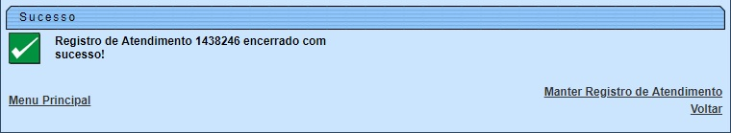
O sistema apresenta três opções após o encerramento do Registro Atendimento.
Escolha a opção desejada clicando em algum dos links existentes na tela de sucesso:
- Menu Principal - Para ir para a tela principal do sistema.
- Manter Registro de Atendimento - Para ativar a opção de manutenção de Registro Atendimento.
- Voltar - Para voltar para a tela Consultar Registro de Atendimento, posicionada com os dados do Registro Atendimento recentemente atualizado.

Funcionalidade dos botões
Botão | Descrição da Funcionalidade
Utilize o botão para ativar a funcionalidade Pesquisar Registro de Atendimento.
Deve ser utilizado quando você não souber qual é o número do Registro de Atendimento de referência a ser informado.
Ao clicar no botão, o sistema apresenta a respectiva tela de pesquisa.
Botão habilitado caso o Motivo de Encerramento seja relativo à Duplicidade.
 | Utilize o botão para limpar as informações relacionadas ao campo Número do RA de Referência.
Ao acionar o botão, o sistema abre uma tela para que você selecione a data a partir de um calendário.
Clique em Pesquisar Data - Calendário para obter a ajuda da tela do calendário.
Botão habilitado caso a sua Unidade de Lotação corresponda à Unidade Central de Atendimento ao Cliente.
 | Utilize o botão para voltar para a tela anterior: Consultar Registro de Atendimento.
 | Utilize o botão para fazer com que a tela volte ao seu estado inicial de exibição.
 | Utilize o botão para fazer com que o sistema encerre sem salvar o que está sendo feito, e volte para a tela principal.
Utilize o botão para solicitar ao sistema a efetivação do encerramento do Registro de Atendimento.
Ao ser acionado, o sistema efetua um conjunto de validações para verificar se o encerramento esta sendo realizado corretamente.

Referências
Encerrar Registro de Atendimento

Termos Principais
Registro Atendimento
Clique aqui para retornar ao Menu Principal do GSAN

